浙江省国际技术设备招标有限公司关于中国美术学院绘画学院版画实验室及数字版画实验室设备采购项目的成交结果公告
一、项目编号：0625-21217403
二、项目名称：绘画学院版画实验室及数字版画实验室设备采购
三、采购方式：竞争性磋商
四、采购公告发布日期：2021年6月8日
五、定标日期：2021年6月18日
六、成交信息
序号 | 标项名称 | 规格型号 | 数量 | 单位 | 单价（元） | 总价（元） | 成交供应商名称 | 成交供应商地址 | 成交供应商统一社会信用代码
1 | 绘画学院版画实验室及数字版画实验室设备采购 | TS-E 50mm  f/2.8L、RS-80N3、DJI RS 2等,具体详见附件 | 1 | 项 | 具体详见附件 | 473750 | 浙江效辕科技有限公司 | 浙江省杭州市拱墅区新青年广场 1 幢2211 室 | 91330104MA2B1MTD75
七、主要标的信息
货物类主要标的信息
序号 | 标项名称 | 标的名称 | 品牌 | 数量 | 单价 | 规格型号
1 | 绘画学院版画实验室及数字版画实验室设备采购 | 绘画学院版画实验室及数字版画实验室设备采购 | 理想\佳能\大疆\哈苏\百思乐等，具体详见附件 | 1项 | 473750 | TS-E 50mm  f/2.8L、RS-80N3、DJI RS 2等，具体详见附件
八、评审小组成员名单：杨双琴、王韵华、黄勤
九、代理服务收费标准及金额：
1.代理服务收费标准：按采购文件要求计取。
2.代理服务收费金额（元）：5685.00
十、公告期限
自本公告发布之日起1个工作日。
十一、其他补充事宜
1.各参加政府采购活动的供应商认为该成交结果和采购过程等使自己的权益受到损害的，可以自本公告期限届满之日（本公告发布之日后第2个工作日）起7个工作日内，以书面形式向采购人或受其委托的采购代理机构提出质疑。质疑供应商对采购人、采购代理机构的答复不满意或者采购人、采购代理机构未在规定的时间内作出答复的，可以在答复期满后十五个工作日内向同级政府采购监督管理部门投诉。质疑函范本、投诉书范本请到浙江政府采购网下载专区下载。
十二、凡对本次公告内容提出询问、质疑、投诉，请按以下方式联系。
1.采购人信息
名 称：中国美术学院
地 址：杭州市上城区南山路218号
项目联系人（询问）：鲁巍
项目联系方式：13735529473
质疑联系人：陈老师
质疑联系方式：0571-87164696

2.采购代理机构信息
名 称：浙江省国际技术设备招标有限公司
地 址：杭州市凤起路334号同方财富大厦14层
项目联系人（询问）：李良君
项目联系方式（询问）：0571-85860255
邮箱：287389019@qq.com
质疑联系人：喻胜良、孙荣
质疑联系方式：0571-85860241、0571-85860270

3.同级政府采购监督管理部门
名 称：浙江省财政厅政府采购监管处
地 址：杭州市环城西路37号
联系人 ：倪文良、吴聪瑜
监督投诉电话：0571-87057615、87058489

附件：
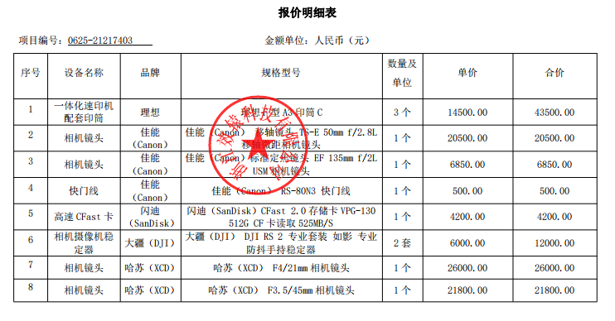
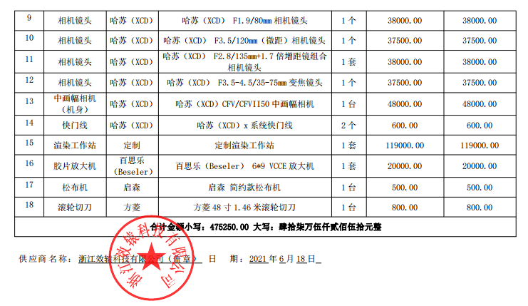
注：以上为初次报价明细表。

